2023秋《操作系统》课程实验报告
实验4
21301037 谷雅丰
- 实验步骤
1. 实现应用程序
应用程序的放置
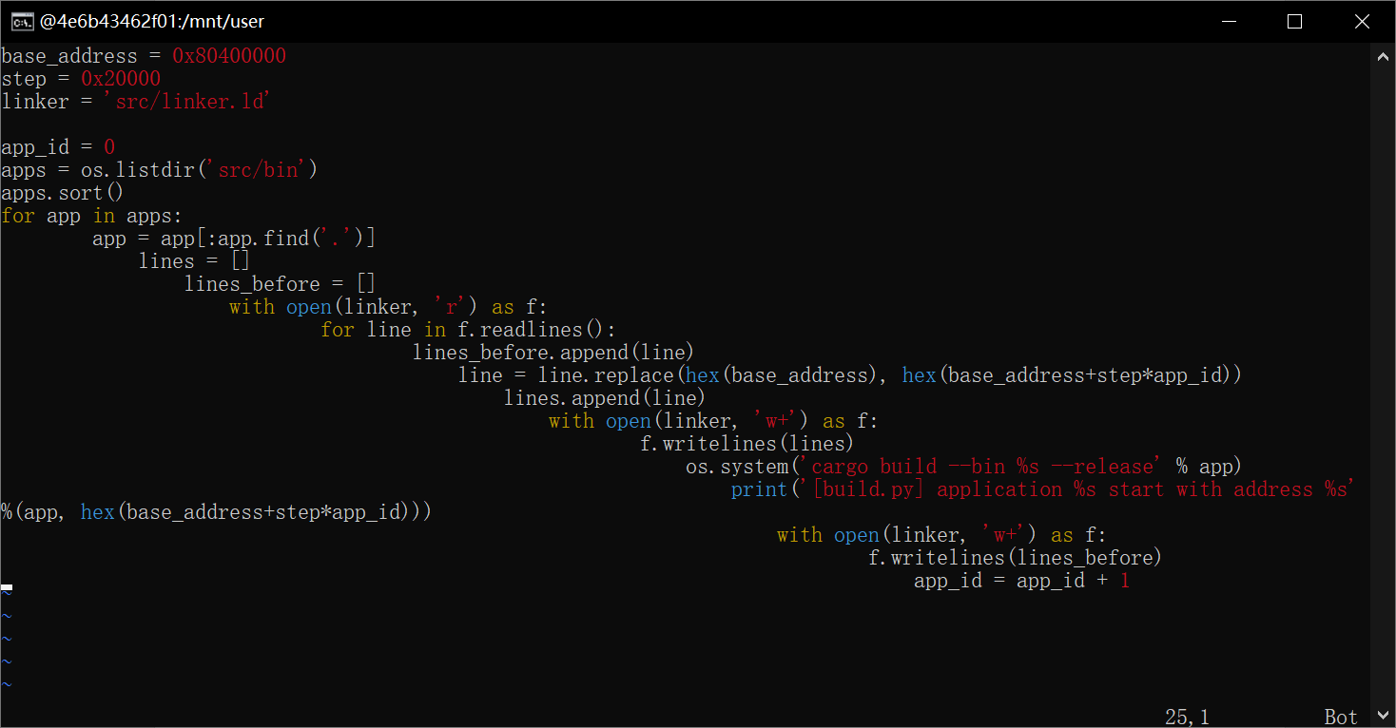
修改Makefile
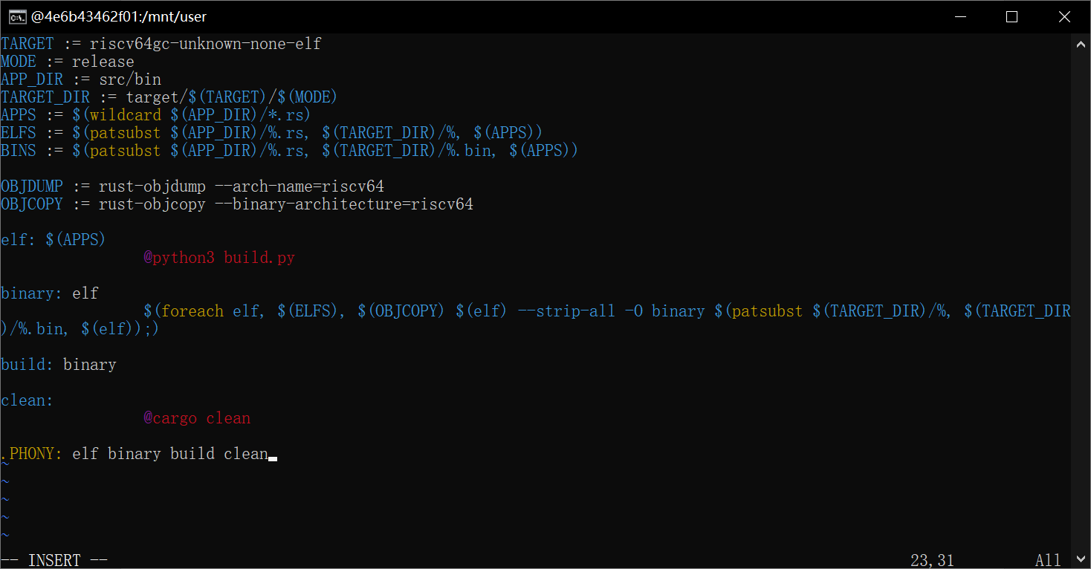
增加yield系统调用
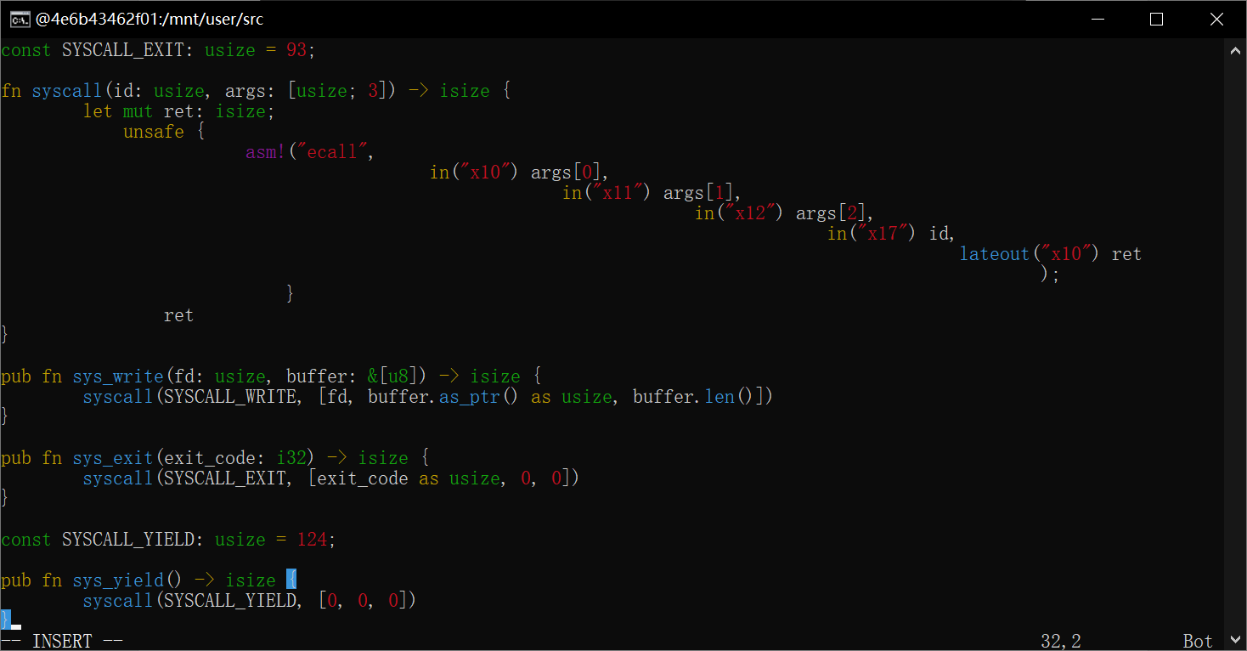
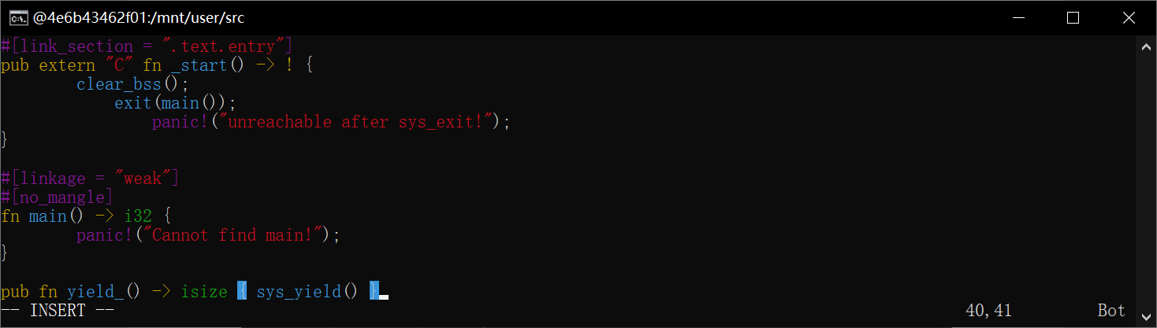
实现测试应用程序
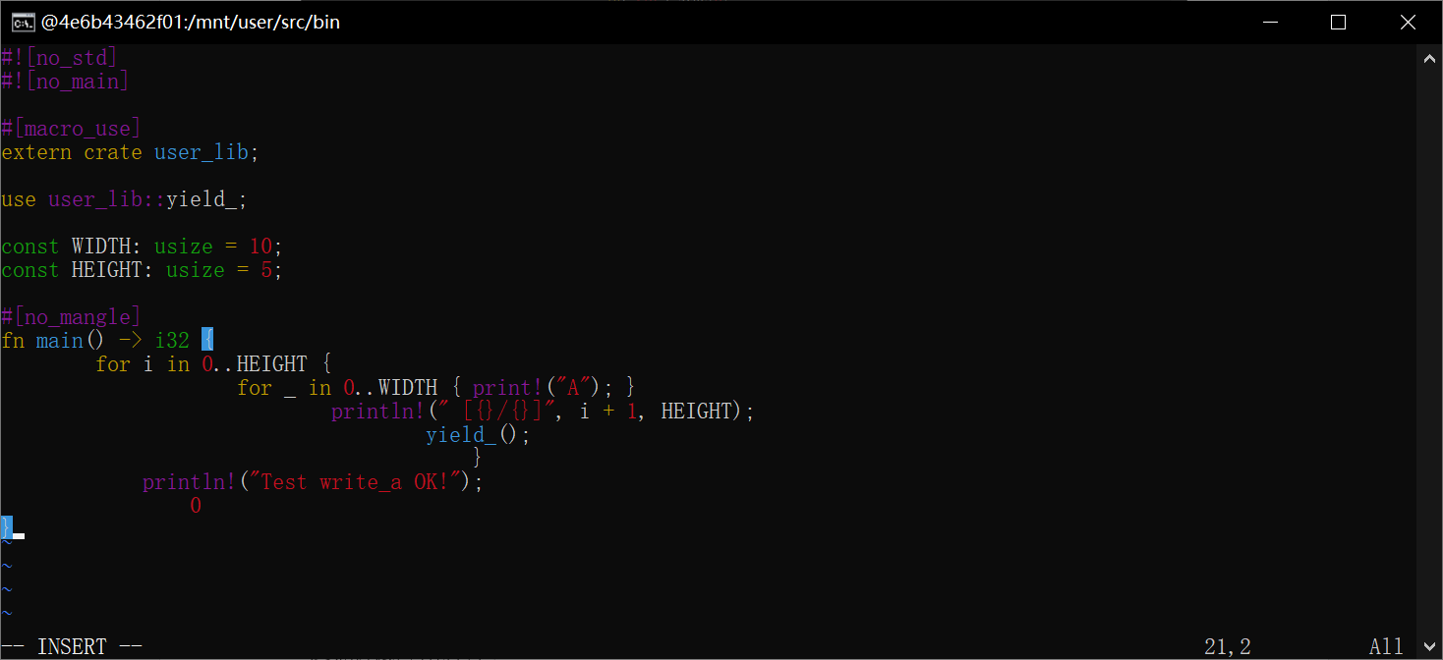
01write_b.rs和02write_c.rs同理

编译
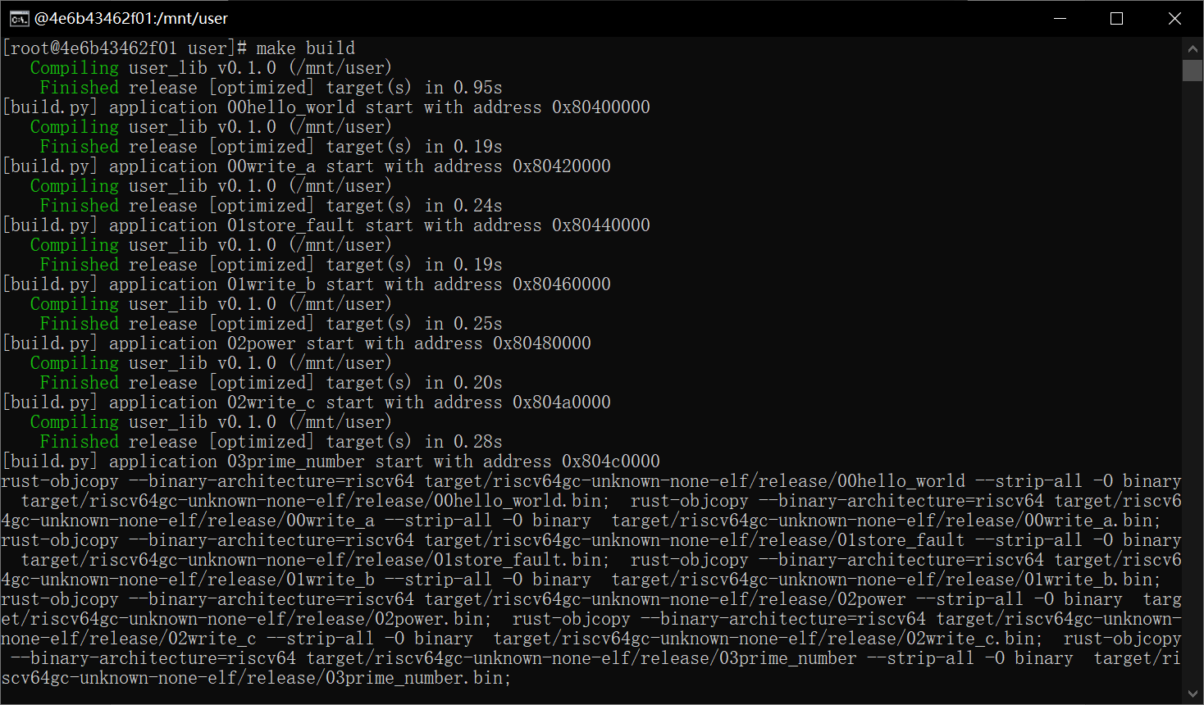

2. 多道程序的加载
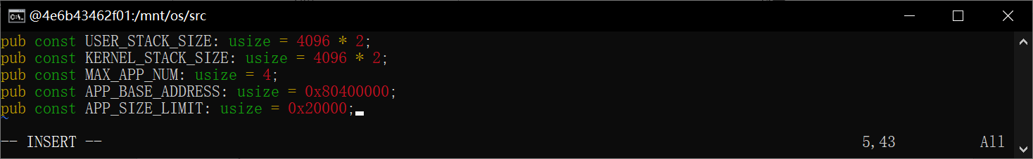
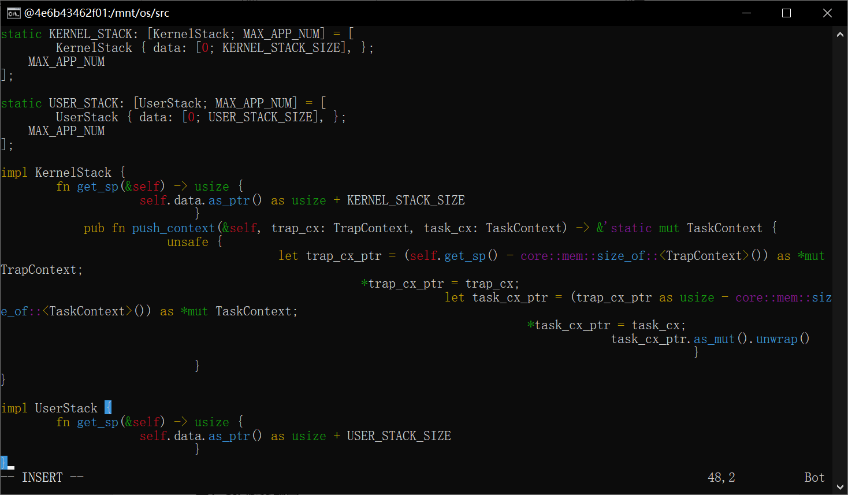

3. 任务的设计与实现
任务的上下文
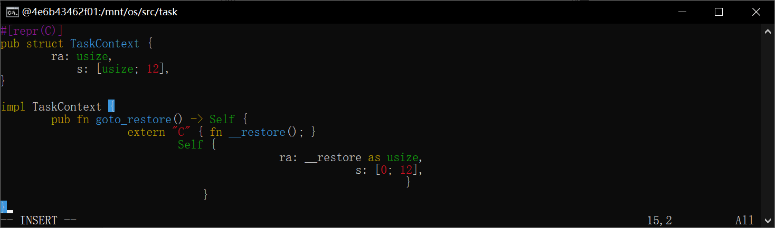
任务的运行状态及任务控制块
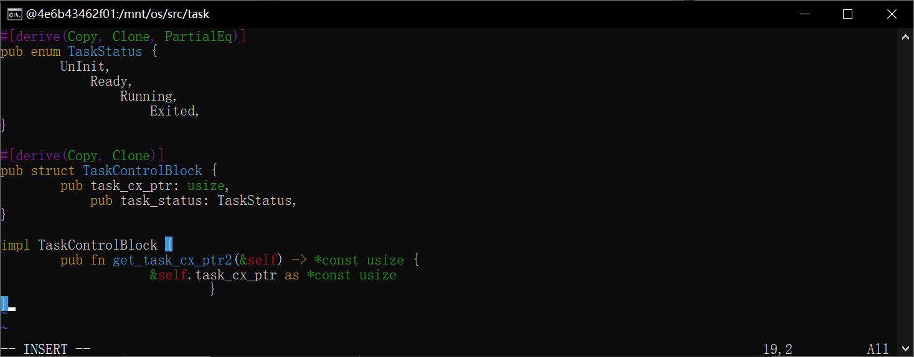
任务切换
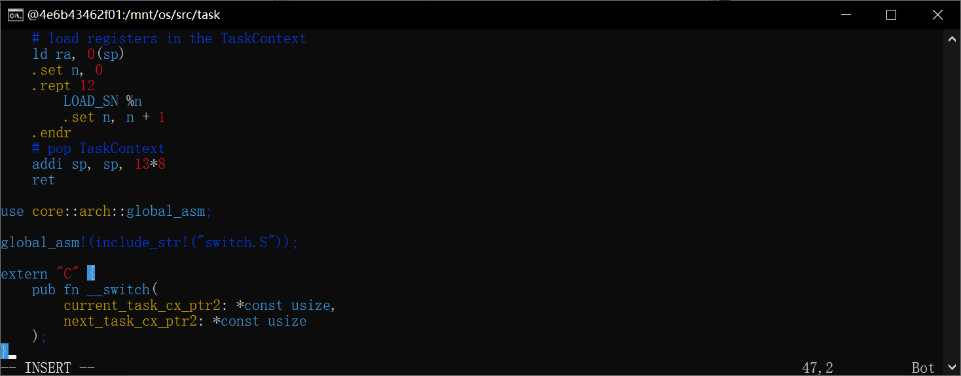
任务管理器
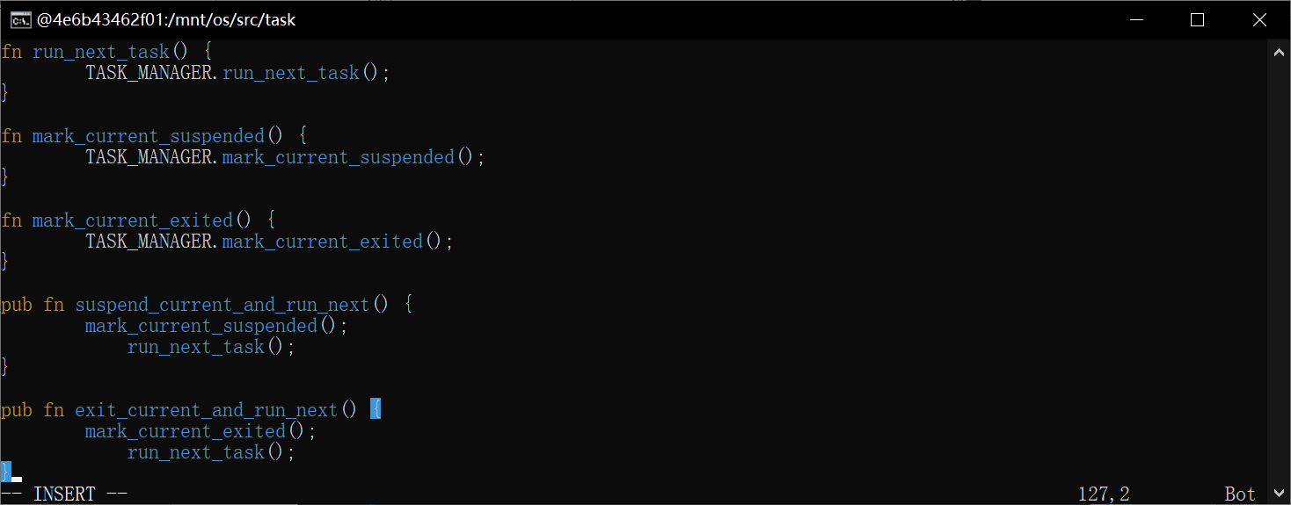
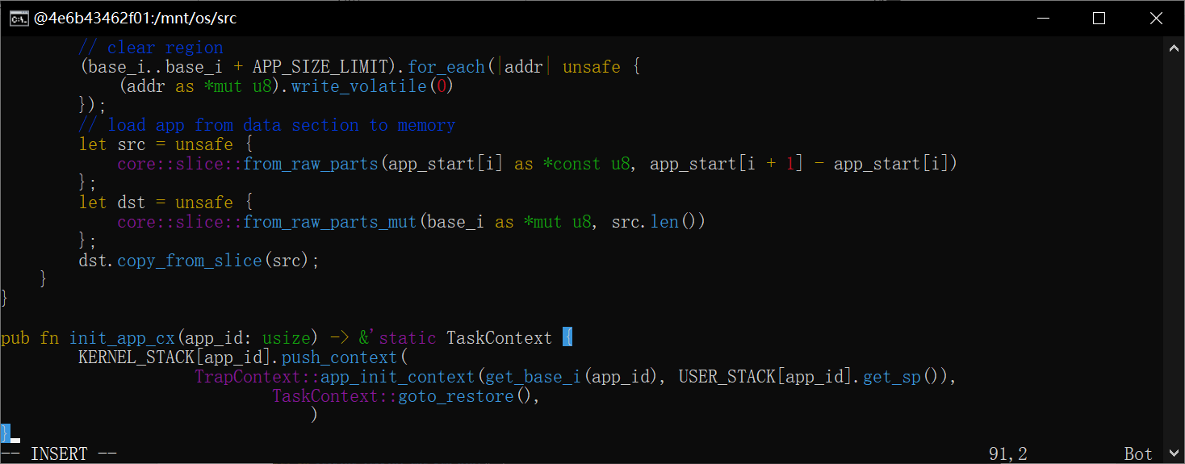

4. 实现sys_yield和sys_exit系统调用
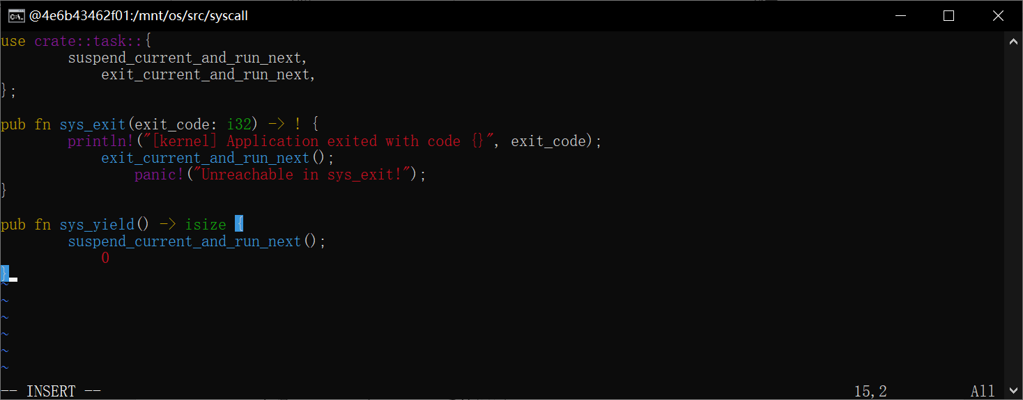
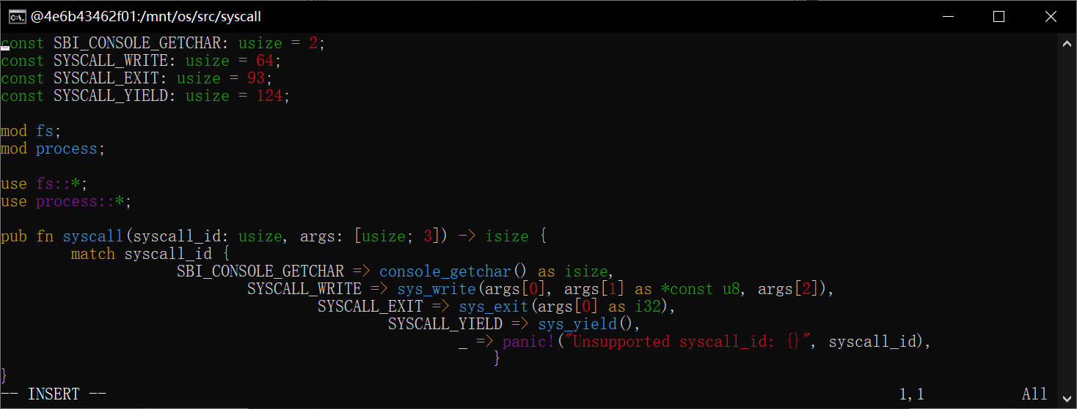

5. 修改其他部分代码
注释掉trap子模块中run_next_app()部分的代码
修改main.rs
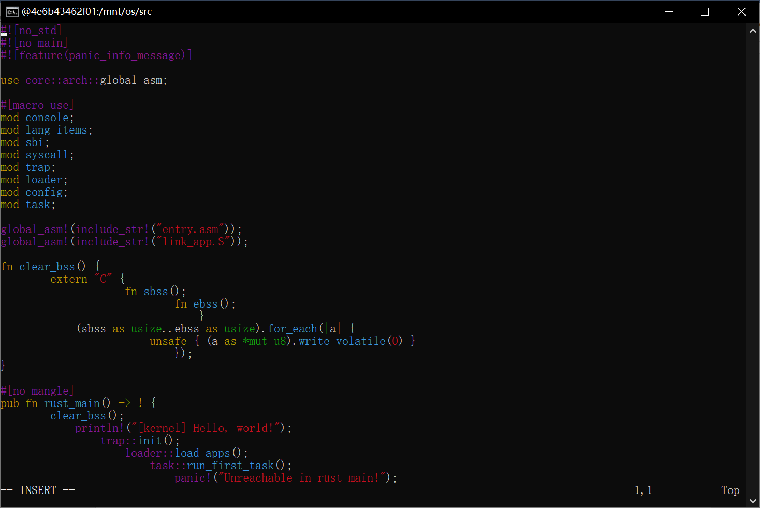
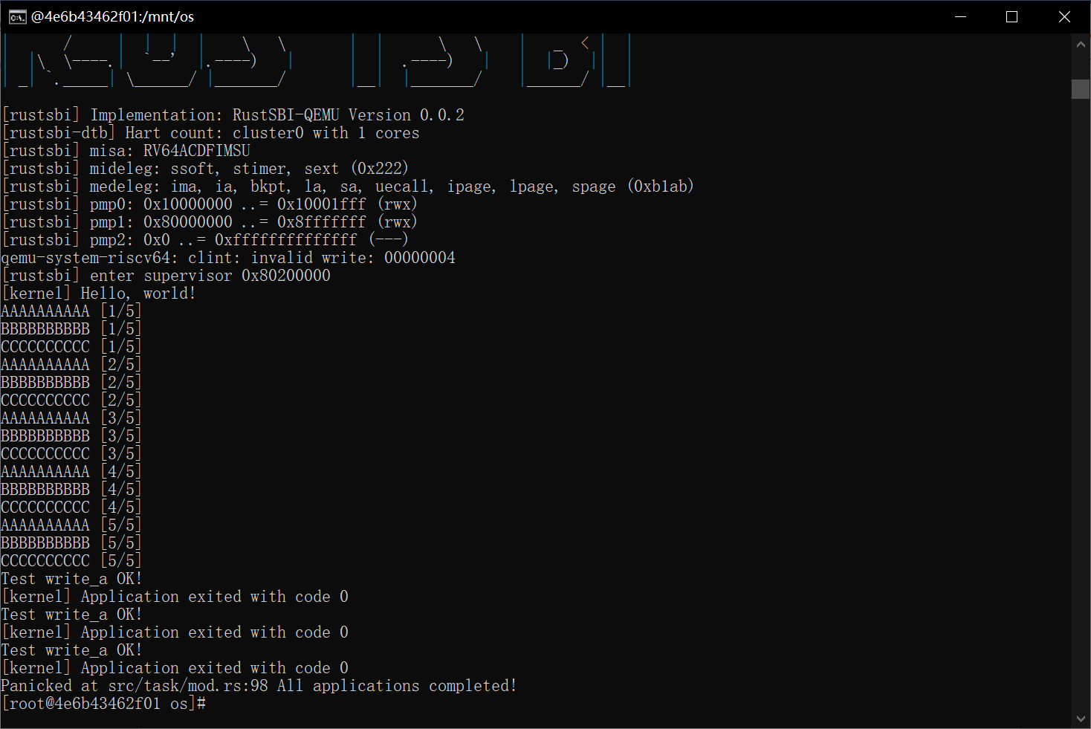

- 思考问题
1. 分析应用程序是如何加载的
应用程序加载是通过构建一个自定义的链接脚本（linker.ld）和一个用于定制链接脚本的 Python 脚本（build.py）来实现的。在多道程序操作系统中，每个应用程序加载到内存中的位置是不同的，因此需要为每个应用程序定制链接脚本。通过 Python 脚本 build.py，在链接脚本中修改 BASE_ADDRESS，使每个应用程序加载到不同的内存位置。然后，使用 Cargo 工具编译每个应用程序，并输出其在内存中的起始地址。

2. 分析应用程序是如何加载的
多道程序设计的主要思想是将多个应用程序同时加载到内存中，使它们能够共享 CPU 资源。在该实现中，通过构建一个任务管理器（TaskManager）来管理多个应用程序的任务。任务切换通过保存和恢复任务上下文实现，每个应用程序有一个任务控制块（TaskControlBlock）用于记录任务的状态和上下文信息。任务控制块中的任务上下文（TaskContext）包含了寄存器 ra 和 s0-s11 的值，以及返回地址等信息。

与批处理操作系统不同，多道程序设计中的任务切换不涉及到特权级的切换。任务切换通过保存当前任务的上下文，然后恢复下一个任务的上下文来实现。任务切换的过程中，CPU 的上下文信息会被保存到当前任务的内核栈中，然后从下一个任务的内核栈中恢复。这样，不同的应用程序的任务可以交替执行，实现了协作式调度。

3. 分析所实现的多道程序操作系统中的任务是如何实现的，以及它和理论课程里的进程和线程有什么区别和联系
任务在多道程序操作系统中是应用程序的执行单元。每个应用程序都有一个任务控制块（TaskControlBlock）来记录其任务的状态和上下文信息。任务的上下文通过任务上下文结构体（TaskContext）来表示，包括寄存器 ra 和 s0-s11 的值等。任务的切换通过任务管理器（TaskManager）来管理，包括任务的启动、挂起、退出和切换等操作。
与理论课程中的进程和线程相比，多道程序操作系统中的任务更加轻量级。每个应用程序都有一个任务，而不同应用程序的任务之间可以共享 CPU 资源，通过协作式调度来实现任务的切换。与传统的进程和线程相比，这种任务的实现更加简单，因为不涉及进程间的地址空间隔离和线程间的资源共享。

- Git提交截图
ZY-MC/2023-Fall-OS-Test (github.com)
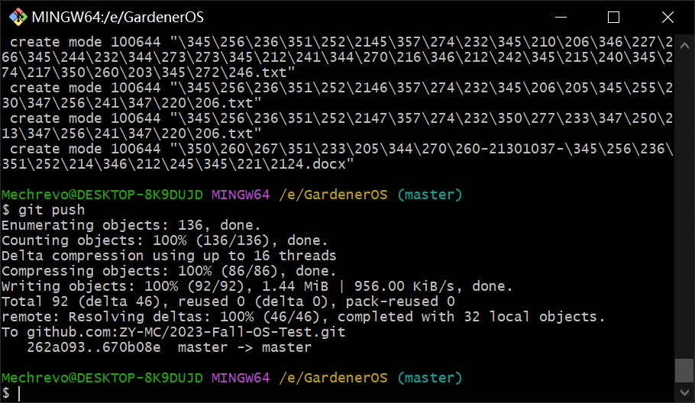

- 其他说明
无

